K.J.S.E.A

JUNIOR SCHOOL EDUCATION ASSESSMENT

TERM 2: ENDTERM ASSESSMENT 2026
GRADE 9 – FRENCH
Time: 1 Hour 30 Minutes
LEARNER’S DETAILS
Name: ________________________________________________. School: _____________________________________________________.
Assessment Number: _________________________________. Date: ______________________________________________________.
School Code: _______________________________________. Signature: _________________________________________________.

Instructions for Learners
- Answer all questions.
- Write clearly in blue or black ink.
- Répondez en français où c’est nécessaire.

FOR EXAMINER’S USE
SECTION | SECTION A | SECTION B | % SCORE | EE1 | EE2 | ME1 | ME2 | AE1 | AE2 | BE1 | BE2
SCORE RANGE | 20 MARKS | 30 MARKS |  | 90-100 | 75-89 | 58-74 | 41-57 | 31-40 | 21-30 | 11-20 | 1-10
POINTS |  |  |  | 8 POINTS | 7 POINTS | 6 POINTS | 5 POINTS | 4 POINTS | 3 POINTS | 2 POINTS | 1 POINT
LEARNER’S TOTAL SCORE

SECTION 1: LISTENING AND SPEAKING (15 MARKS)
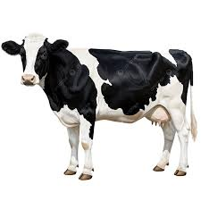
PART A: Listening (Teacher Script provided in Marking Scheme)
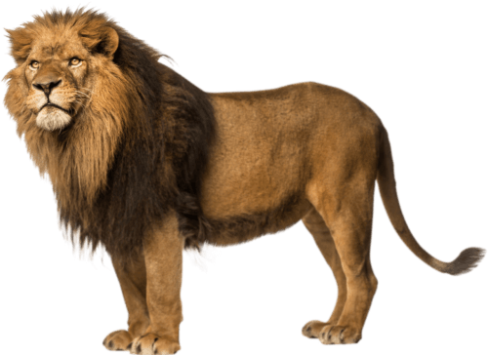
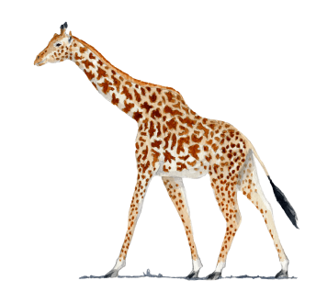
- Listen to the teacher and identify the animal described. (3 Marks)

Animal A: Animal B: Animal C:
- Fill in the missing information. (2 Marks)
  - Nom de l’étudiant: ___________________
  - Nationalité:_________________________
  - Langue parlée: ______________________

PART B: Speaking (Oral Interview)
3. Teacher-Learner Interaction. (10 Marks)
- Greeting & Intro: "Bonjour! Comment allez-vous? Comment vous appelez-vous?"
- Routine: "À quelle heure est-ce que tu te lèves le matin?"
- Health: "Qu’est-ce qu’on dit quand on a mal à la tête?"
- The Future: "Qu'est-ce que tu vas faire ce week-end?"

SECTION 2: GRAMMAR (15 MARKS)
- Fill in the blanks with the correct form of the verb in brackets (Present/Futur Proche). (5 Marks)
a) Demain, je __________ (visiter) le parc de Nairobi.
b) Nous __________ (avoir) mal aux dents.
c) Ma mère __________ (être) médecin à l'hôpital de Kisumu.
d) Les élèves __________ (finir) les devoirs maintenant.
e) Tu __________ (aller) au marché samedi?
- Match the utensil to its function. (5 Marks)
Item | Function
1. Le couteau | A. Pour boire du thé
2. La cuillère | B. Pour couper la viande
3. La fourchette | C. Pour boire de l'eau
4. Le verre | D. Pour manger de la soupe
5. La tasse | E. Pour piquer les frites
- Identification: Identify the part of the body described. (5 Marks)
a) J'utilise mes __________ pour marcher.
b) J'utilise mes __________ pour voir le tableau.
c) J'écoute la radio avec mes __________.
d) Je mange l'ugali avec ma __________.
e) J'écris dans mon cahier avec ma __________.

SECTION 3: COMPREHENSION (10 MARKS)
Read the passage below and answer the questions.
Au Restaurant "Karibu"
Aujourd’hui c’est samedi. La famille de Juma est au restaurant à Nakuru. Juma commande un bol de soupe et du poulet. Sa sœur, Amina, voudrait une assiette de riz avec du poisson. Leur père a soif; il demande une bouteille d’eau minérale. Après le repas, ils vont visiter le lac Nakuru pour voir les flamants roses. Il fait beau et il y a beaucoup de soleil.
- Questions: (1 mark each)
a) Où est la famille de Juma? ____________________
b) Quel jour sommes-nous? ____________________
c) Qu’est-ce que Juma mange? ____________________
d) Qui mange du poisson? ____________________
e) Qu'est-ce que le père boit? ____________________
- True or False (Vrai ou Faux): (1 mark each)
a) Amina est la sœur de Juma. [ __________ ]
b) La famille est à Mombasa. [ __________ ]
c) Il pleut aujourd'hui. [ __________ ]
d) Le père veut du café. [ __________ ]
e) Ils vont au lac après le restaurant. [ __________ ]

SECTION 4: WRITING (10 MARKS)
- Part 1 (5 Marks)
write three sentences in French about your daily routine.
  - ___________________________________________________________________________________
  - ___________________________________________________________________________________
  - ___________________________________________________________________________________
- Guided Composition. (5 Marks)
"Mon Ami(e)"
Write a short paragraph about your friend.
____________________________________________________________________________________________________________________________________________________________________________________________________________________________________________________________________________________________________________________________________________________________________________________________________________________
THIS IS THE LAST PRINTED PAGE

